✅ 一、可做影像辨識的 Raspberry Pi 型號總整理（從低階到高階）
1. Raspberry Pi 3B / 3B+
💰價格：約 NT$1,000～1,500
⚙️效能：中階，足以跑輕量版 YOLO、OpenCV
✅是否可跑 AI：✅ 可跑 YOLOv5 nano、TFLite 模型
📷適合：簡單影像辨識 + GPIO 控制

🎯建議用途：學生專題、展示用 AI 模型、搭配語音播報

2. Raspberry Pi 4B（2GB / 4GB / 8GB）
💰價格：2GB 約 NT$1,500、4GB 約 NT$2,000、8GB 約 NT$2,500
⚙️效能：高階，可跑 YOLOv5/YOLOv8 nano、TFLite、ONNX 模型
✅✅是否可跑 AI：✅✅ 流暢執行各種 AI 應用
📷適合：搭配 USB 攝影機 / Pi Camera V2、語音、LED、蜂鳴器模組

🎯建議用途：完整 AI 開發、即時畫面分析、語音警告、自動控制

3. Raspberry Pi 400（鍵盤一體機）
💰價格：約 NT$2,000～2,400（含鍵盤）
⚙️效能：類似 Pi 4B，但散熱更穩
✅是否可跑 AI：✅ 可跑各種 AI 模型
📷適合：做桌上型 AI 應用（需加接 GPIO 擴充板）

🎯建議用途：教學用、展示、簡單應用（不建議上車使用）

4. Raspberry Pi 5（4GB / 8GB）🔥最新最強
💰價格：4GB 約 NT$2,500～2,800，8GB 約 NT$3,000～3,500
⚙️效能：目前最強樹莓派（效能約為 Pi 4 的2倍）
✅✅✅是否可跑 AI：✅✅✅ 可流暢執行 YOLOv8、OpenCV、即時視覺處理
📷適合：雙攝影機（MIPI）、USB 3.0、高速 GPIO、語音模組

🎯建議用途：專題開發、AI 監控、語音＋即時警告系統、進階應用

✅ 二、可跑 YOLO 的 Arduino 類開發板（從便宜到進階）

1. Maixduino（Kendryte K210）
💰價格：約 NT$300～500
⚙️效能：內建雙核心 RISC-V + KPU 神經網路處理器，專門設計來跑 AI 模型
✅是否可跑 AI：✅ 支援 YOLOv2 Tiny、Face Detection、Object Detection
📷適合：搭配 OV2640 或 OV7740 攝影機模組，支援 OLED 螢幕與蜂鳴器模組
🎯建議用途：預算有限但想做「人車偵測」、「影像警示」、「小型 AI 專題」的學生團隊，非常推薦！

2. Maix Bit / Maix Dock（Kendryte K210）
💰價格：約 NT$250～400（依模組與配件差異）
⚙️效能：與 Maixduino 相同晶片，核心相同但 GPIO、擴充性稍弱
✅是否可跑 AI：✅ 一樣支援 YOLOv2 Tiny 模型、內建 KPU 模組
📷適合：可接 OV2640 / OV7740 攝影機模組，但沒有像 Maixduino 那樣直接支援 Arduino 擴充
🎯建議用途：如果不需要太多 I/O 控制、只想跑模型展示，Maix Bit 是最低成本能跑 YOLO 的選擇！

兩者間的差異:
Arduino更適合做一些與電路、傳感器等相關而不需要太多複雜計算的項目，當然你也可以用Arduino實現一些相對比較簡單的計算應用，比如機器人控制、四軸飛行器控制、時鐘、發光陣列控制等等。
樹莓派的處理器運算能力更強，由於具有作業系統，可以設計出功能更豐富的軟體，因此樹莓派更適合做一些需要較多運算和功能的項目，比如遊戲虛擬機、網頁伺服器、機器人、家庭智能控制系統等等。由於功能更強大，以及作業系統和軟體庫文件的存在，使用樹莓派往往需要更多的時間去學習。另外，由於Arduino比樹莓派成本更低，所以在考慮低成本項目時可以考慮使用Arduino。
近幾年使用率比較：
使用趨勢變化（近 5 年）
🎯 Raspberry Pi：
- 成長快速，特別是在 AI + IoT + 自動化應用領域
- 越來越多學校專題、AI 教育、企業開發採用
- 支援 YOLO、TensorFlow、OpenCV、Node-RED 等框架
- 被稱為「平價版邊緣運算平台」
🎯 Arduino：
- 在「感測器控制」、「簡單輸入輸出」還是很穩
- 教育、初學者、Maker 族愛用
- 但因無法跑複雜邏輯（如影像處理），逐漸轉為配角
- 越來越多開發者會用 Arduino + Raspberry Pi 搭配使用
Raspberry Pi使用率逐年上升，特別是在 AI、影像、IoT 領域，但 Arduino 在「基礎控制」領域仍是王者。

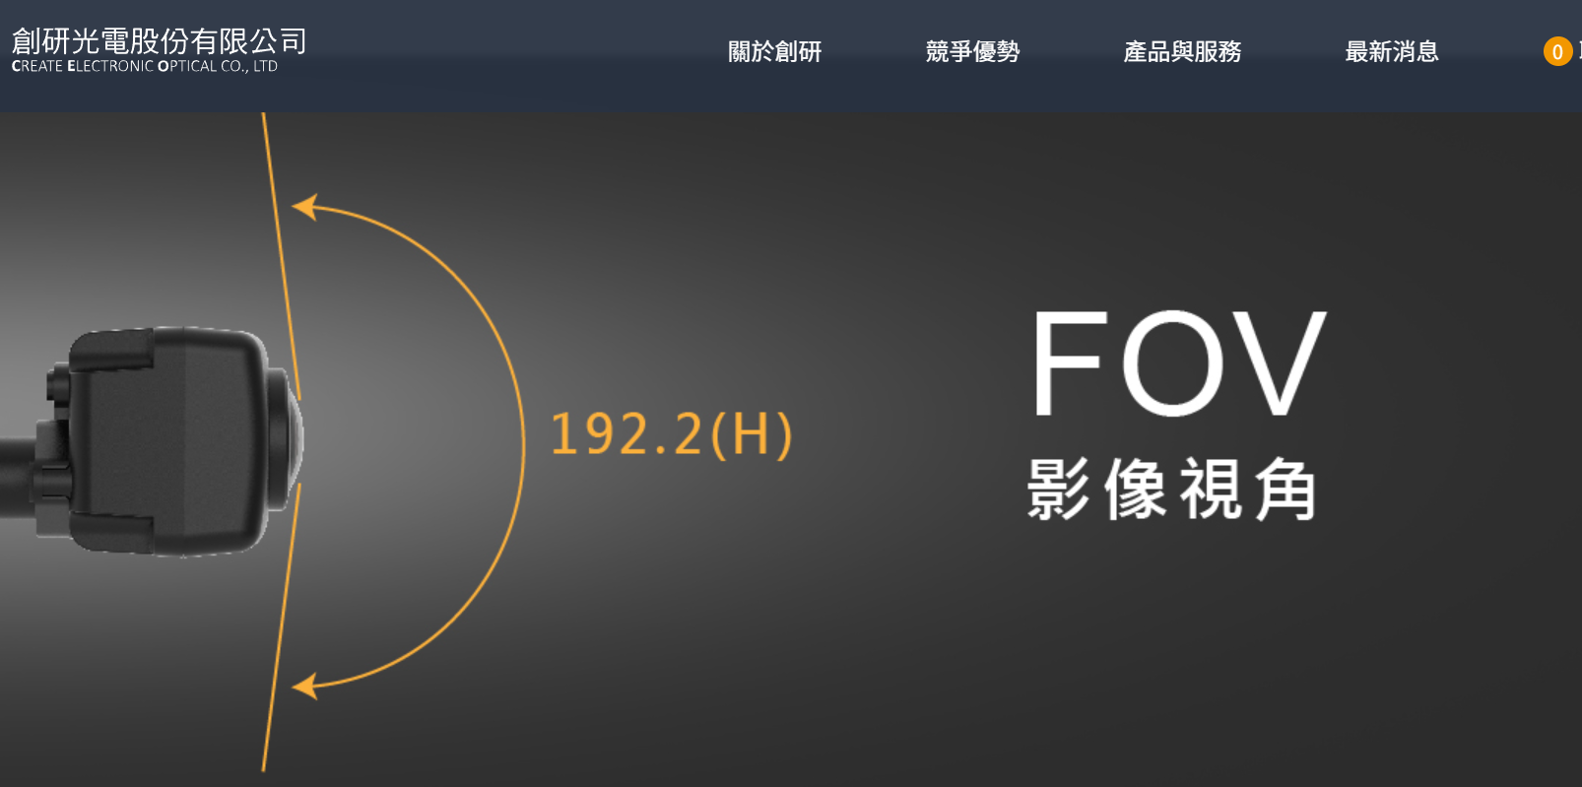
同樣的鏡面寬度中，E-mirror呈現的是超廣角的鏡頭拍攝畫面，比傳統後視鏡多了約左右各一車道的視線寬度

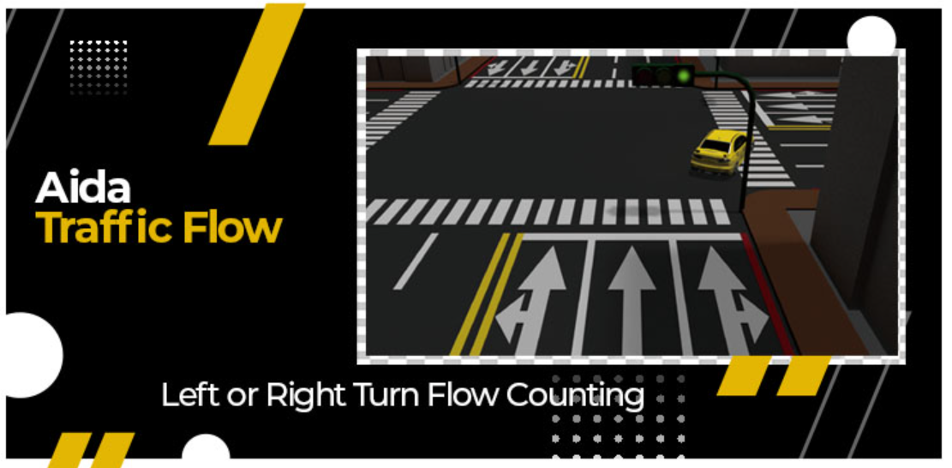
後端主機周界人車物辨識

